ÉVALUATION
CLASSE : Terminale
VOIE : ☐ Générale ☐ Technologique ☒ Toutes voies (LV)
ENSEIGNEMENT : Allemand
DURÉE DE L’ÉPREUVE : 0h10
Niveaux visés (LV) : LVA : B2 LVB : B1
CALCULATRICE AUTORISÉE : ☐Oui ☒ Non
DICTIONNAIRE AUTORISÉ : ☐Oui ☒ Non

☐ Ce sujet contient des parties à rendre par le candidat avec sa copie. De ce fait, il ne peut être dupliqué et doit être imprimé pour chaque candidat afin d’assurer ensuite sa bonne numérisation.
☒ Ce sujet intègre des éléments en couleur. S’il est choisi par l’équipe pédagogique, il est nécessaire que chaque élève dispose d’une impression en couleur.
☐ Ce sujet contient des pièces jointes de type audio ou vidéo qu’il faudra télécharger et jouer le jour de l’épreuve.
Nombre total de pages : 3

ALLEMAND – SUJET (évaluation, tronc commun)

EXPRESSION ORALE

Le sujet porte sur l’axe 3 du programme : Art et pouvoir

Document A

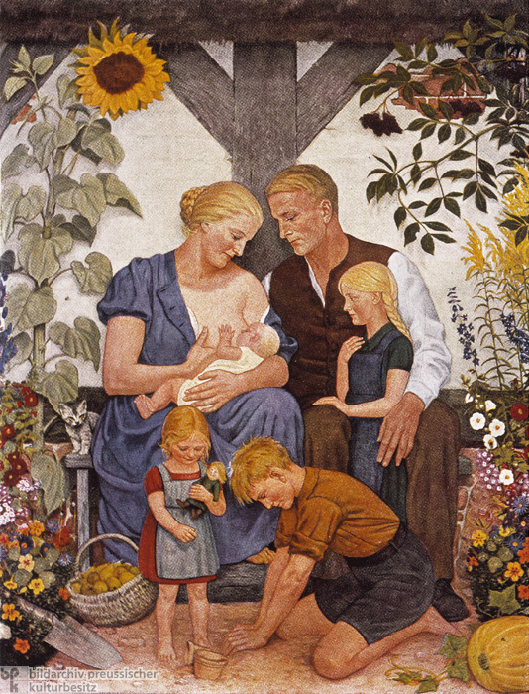

Gemälde: Wolfgang Willrich, Die Arische Familie, um 1938

ALLEMAND – SUJET (évaluation, tronc commun)

EXPRESSION ORALE

Le sujet porte sur l’axe 3 du programme : Art et pouvoir

Document B

“ Es gibt kein Muss in der Kunst, denn die Kunst ist frei.”
Wassily Kandinsky, Maler (1866-1944)

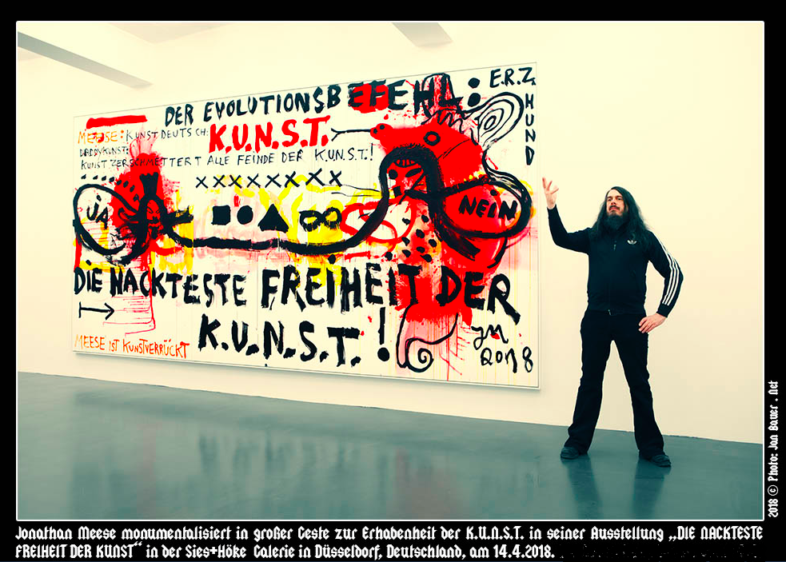

Jonathan Meese monumentalisiert in großer Geste zur Erhabenheit der K.U.N.S.T in seiner Ausstellung “DIE NACKTESTE FREIHEIT DER KUNST” in der Sies + Höke Galerie in Düsseldorf, Deutschland, am 14.4.2018.

